1. 双击.exe程序运行后关闭。在程序所在目录下会生成一个
2. 在浏览器中打开你的P站收藏页面（<https://www.pixiv.net/bookmark.php>）
3. 按F12，打开Network，刷新，单击左下角name框中的，在右侧Headers标签页中找到如下信息，

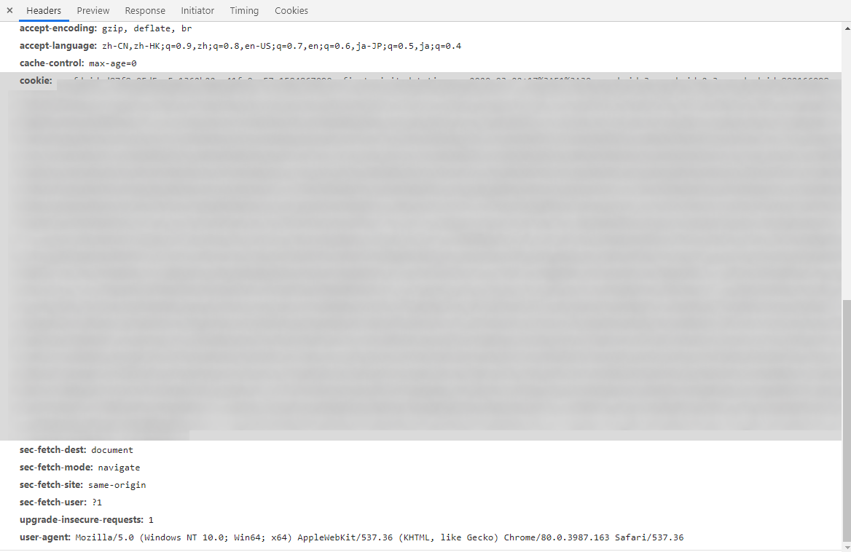

1. 鼠标在该区域连点3次，Ctrl+C
2. 打开，Ctrl+V，Ctrl+S。
3. 再次运行程序，等待完成。

要全程挂着梯子。